免费的
图析VC++6.0中使用mscomm串口控件
东南大学计算机学院 杨全胜
按下列图所示建立一个基于对话框的MFC程序
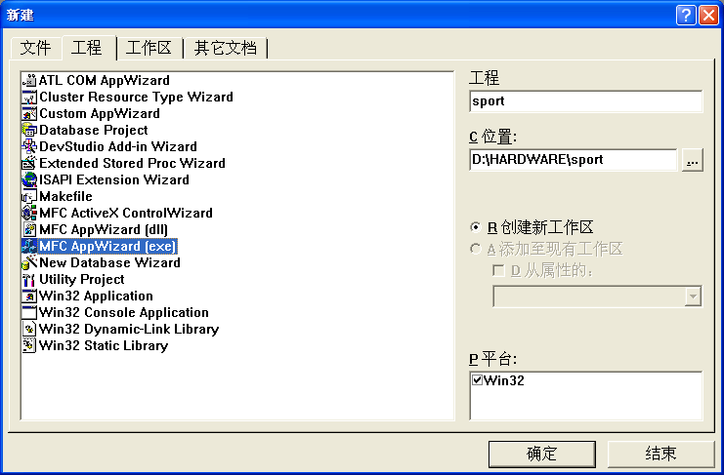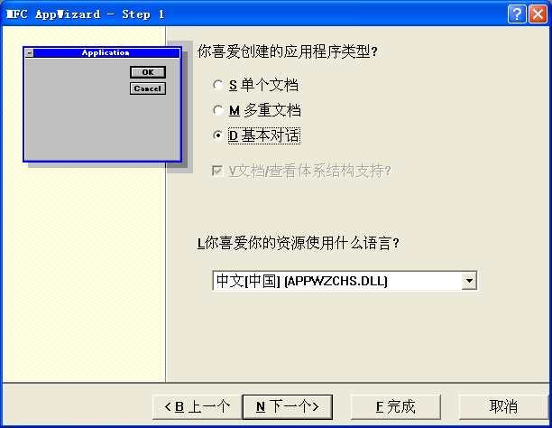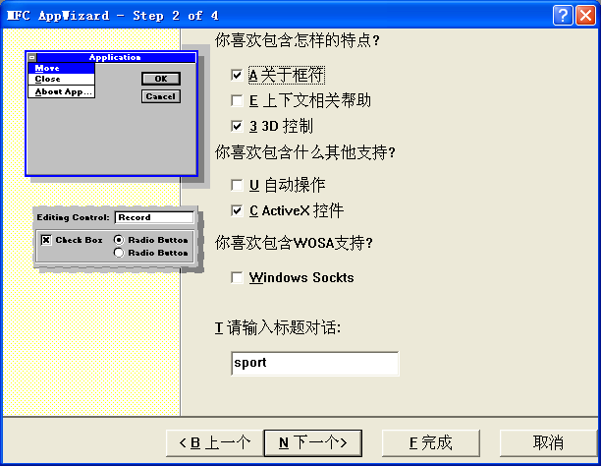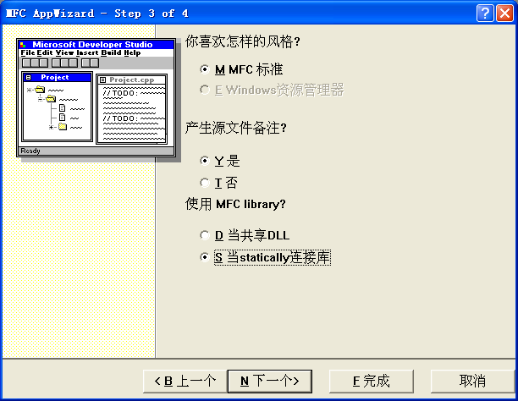
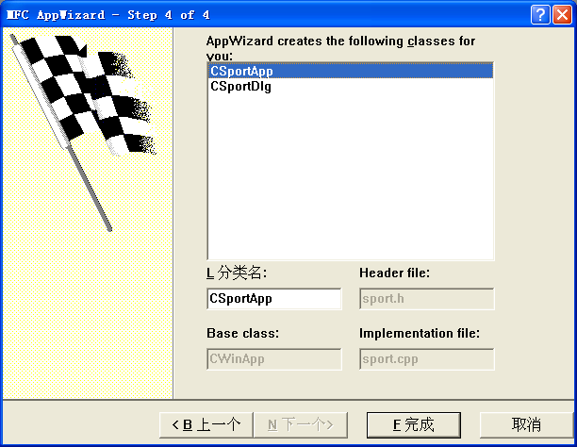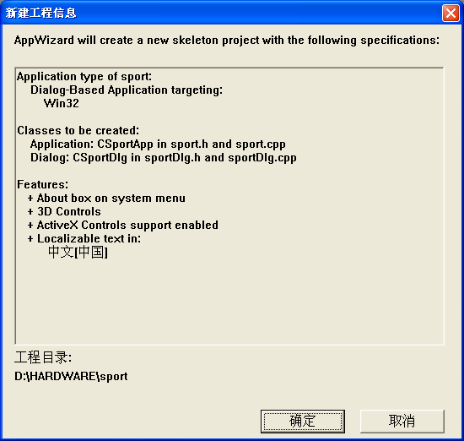
这样就得到了下图所示的界面：
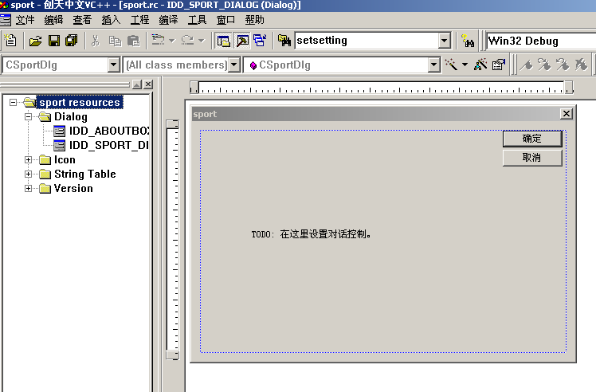
右键点击sport的对话框界面，在弹出的菜单中选择属性，打开下面的属性对话框：
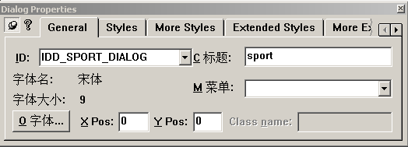
建立下图所示的对话框控件：
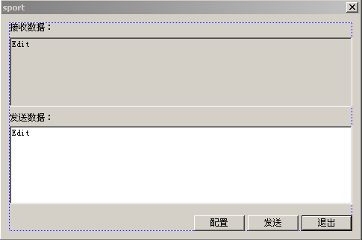
各控件属性如下：
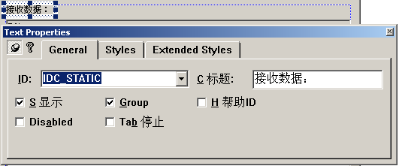
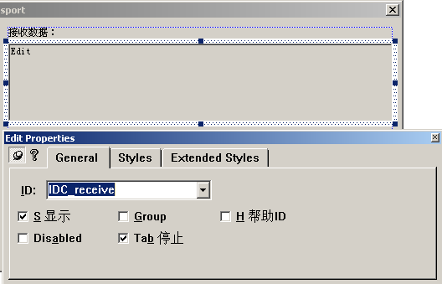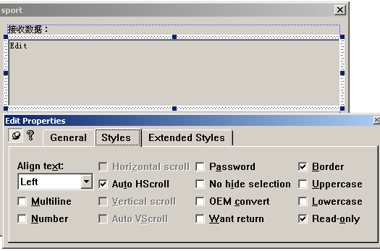

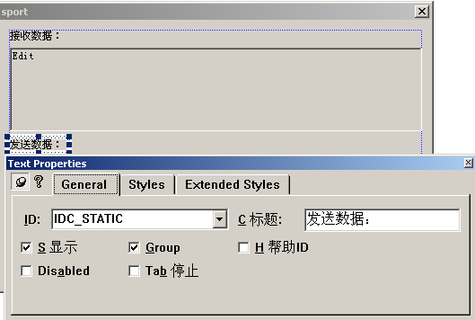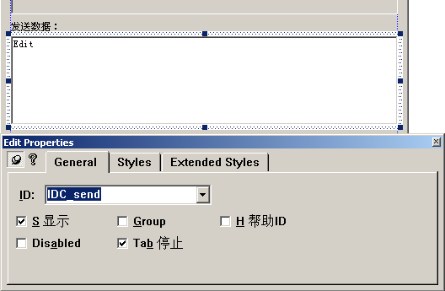

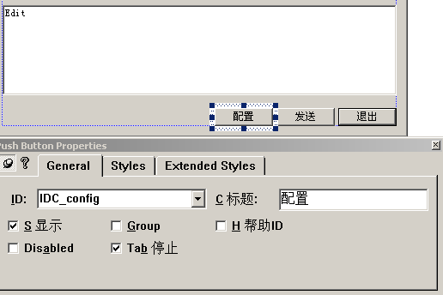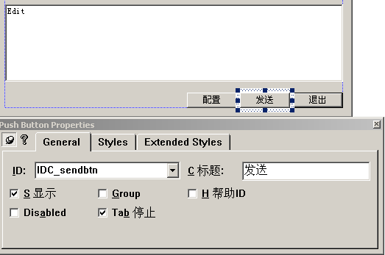

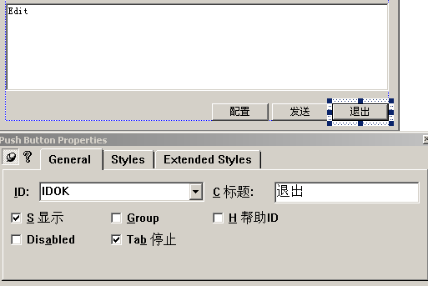
下面再做第二个对话框——配置对话框
右键点击下图左边的Dialog，在弹出的菜单中选择Insert Dialog
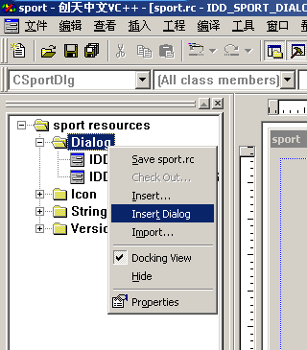
这样就得到下图
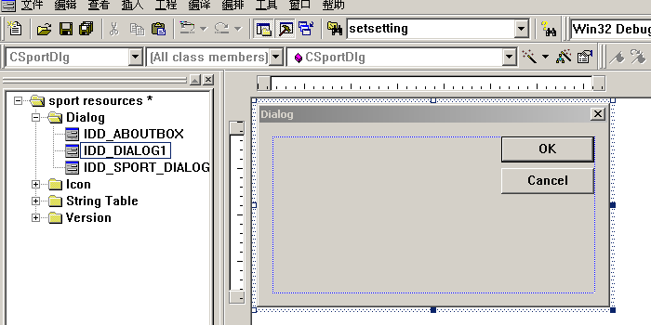
鼠标右键点击上图右边的对话框，在弹出的菜单中选择属性，并建立下列属性：
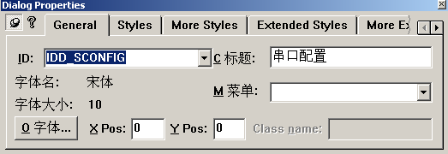
建立下图的各种控件：
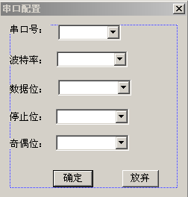
其中“串口号“、”波特率“、“数据位”、“停止位”、“奇偶位”字样都是static Text控件，如“串口号：”文字的控件属性为：

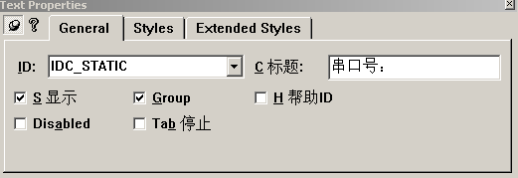
这些文字的下拉框都是Combo Box控件，他们的属性为：
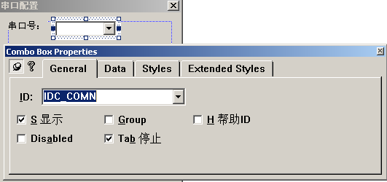
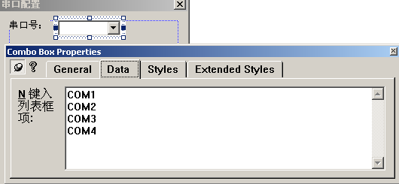
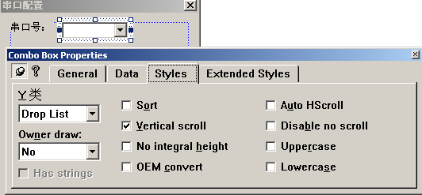

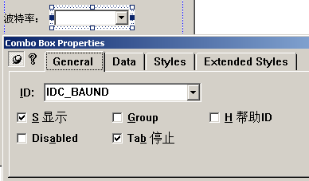
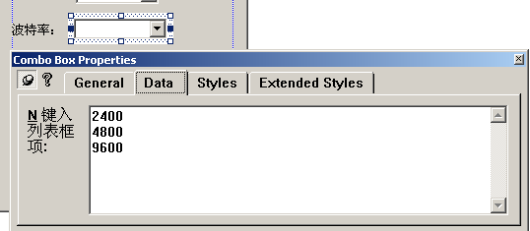
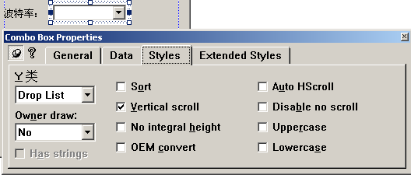

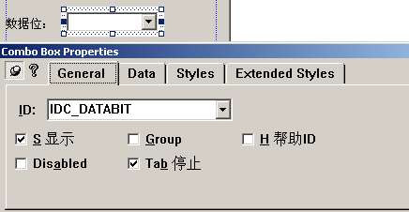
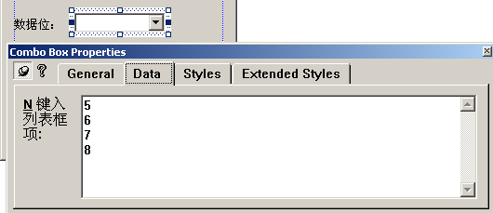
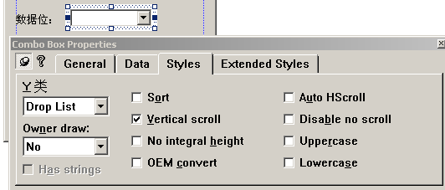

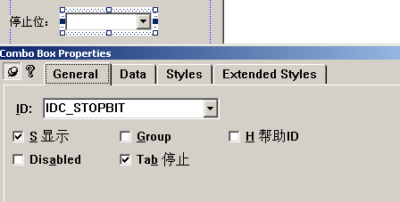
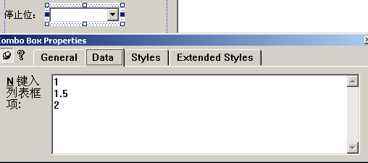
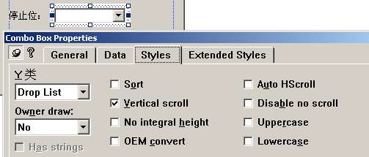
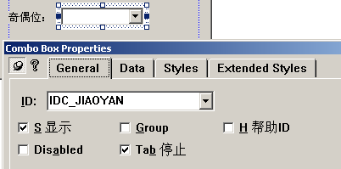
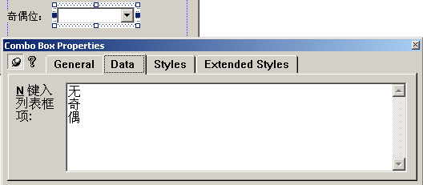
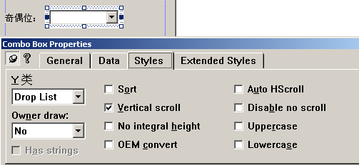
下面右键点击工具栏的空白处，在打开的菜单中选择“定制窗口…”,在下面的定制对话框中查看分类里将下面的两个按钮移动到某个菜难栏中，其中左上的那个按钮是”类生成“按钮。
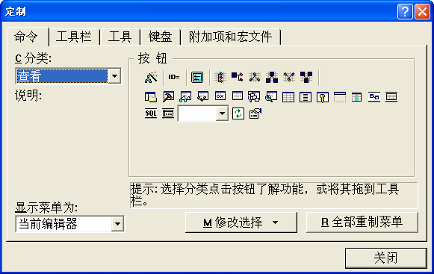
设置好后，左键点击刚才的“串口配置”对话框，然后再点击“类生成”按钮。出现下面的对话框
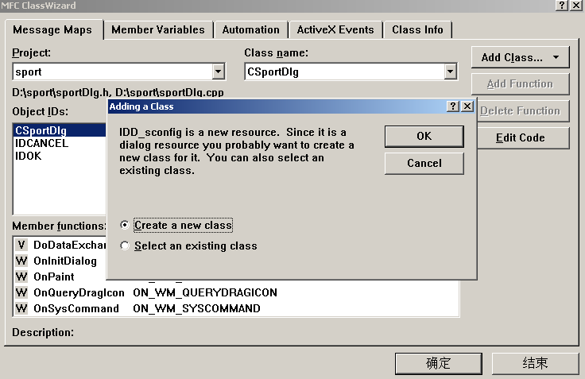
点击OK后出现下面对话框，按下面图填好
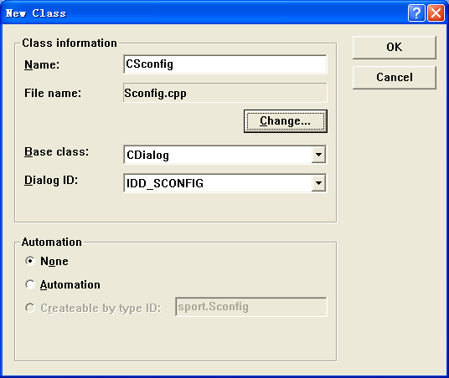
点击Change按钮，按下图来设置Change Files对话框
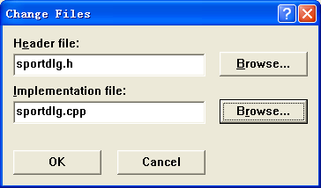
按OK后得到下面的对话框
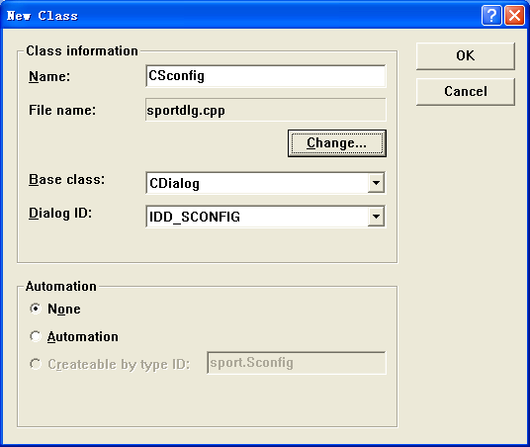
这样得到新的类如下图：
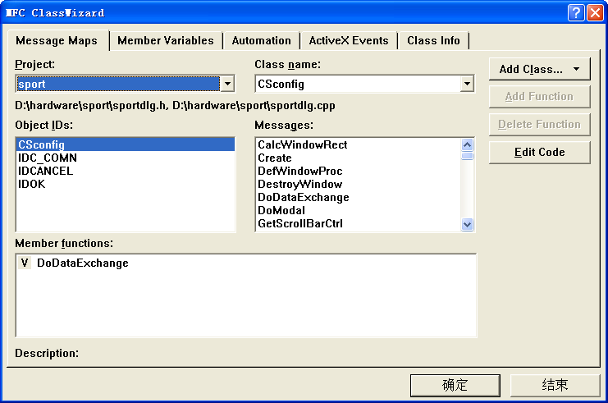
双击下图IDC_COMN控件，按下图设置其成员变量：
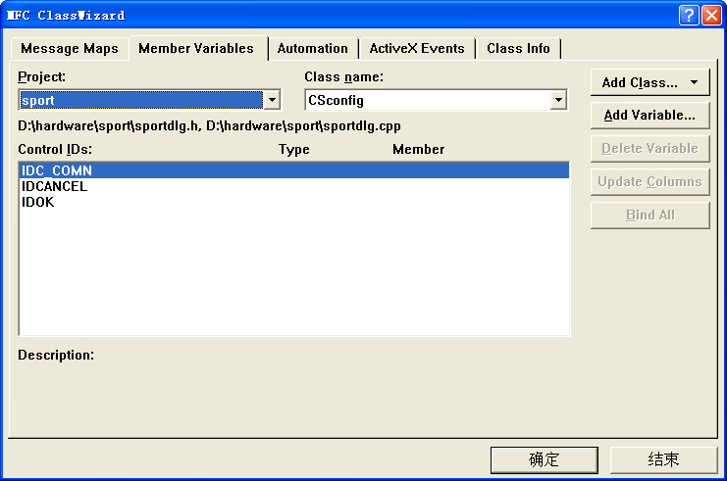
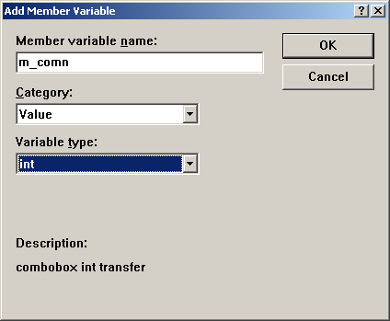
得到下图的结果

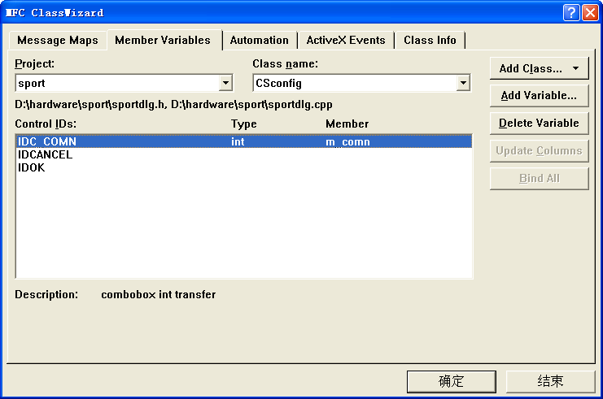
使用上述方法建立下列控件的成员函数
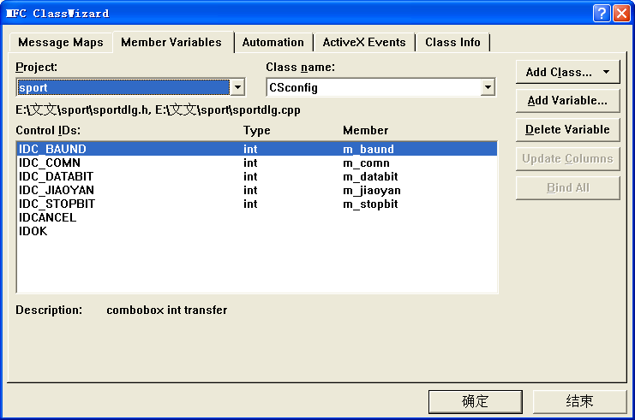

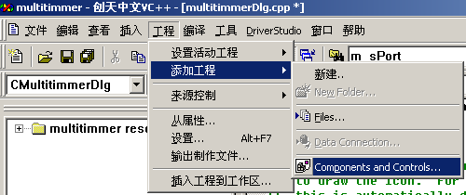
下面我们来将mscomm控件加进项目：

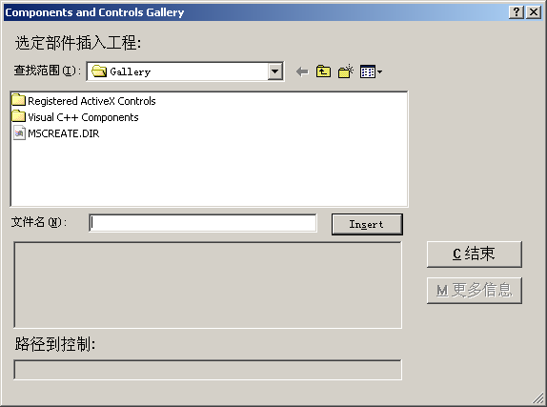

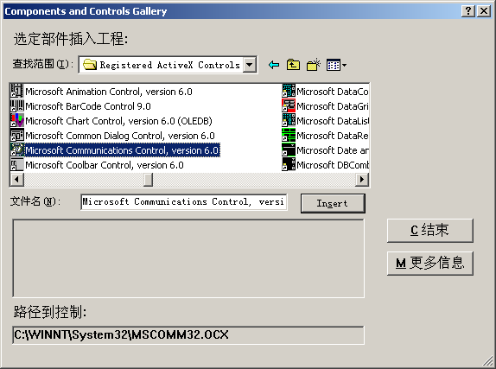

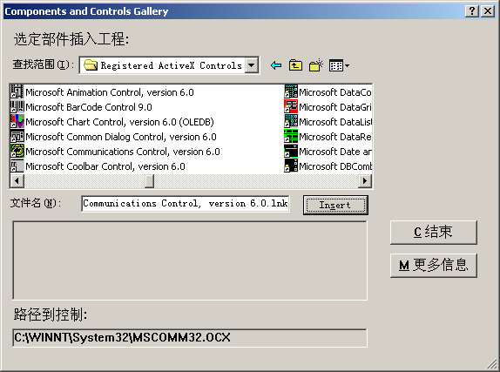

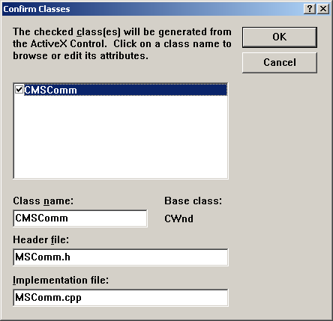

在sportDlg.h中加入MSComm控件：
#include "mscomm.h"
protected:
CMSComm m_ComPort;
public:
CSportDlg(CWnd* pParent = NULL); // standard constructor
int m_baund;
int m_comn;
int m_databit;
int m_jiaoyan;
int m_stopbit;

在CSportDlg::OnInitDialog()中：
DWORD style=WS_VISIBLE|WS_CHILD;
if (!m_ComPort.Create(
NULL,style,CRect(0,0,0,0),
this,ID_COMMCTRL)
){
TRACE0("Failed to create OLE Communications Control\n");
return -1; // fail to create
}
m_baund = 2; // 配置窗口参数初始化
m_comn = 0;
m_databit = 3;
m_jiaoyan = 0;
m_stopbit = 0;
// 缺省的串口初始化
m_ComPort.SetCommPort(1); // 选择串口号
m_ComPort.SetInBufferSize(1024); //接收缓冲区
m_ComPort.SetOutBufferSize(1024);//发送缓冲区
m_ComPort.SetInputLen(0);//设置当前接收区数据长度为0,表示全部读取
m_ComPort.SetInputMode(1);//以二进制方式读写数据
m_ComPort.SetRThreshold(1);//接收缓冲区有大于等于1个字符时，将引发接收数据的OnCommMscomm事件
m_ComPort.SetSettings("9600,n,8,1"); //设置波特率等参数
if(!m_ComPort.GetPortOpen()) //打开串口
m_ComPort.SetPortOpen(TRUE);
else
m_ComPort.SetOutBufferCount(0);

按照下列图为“配置”按钮添加功能函数：
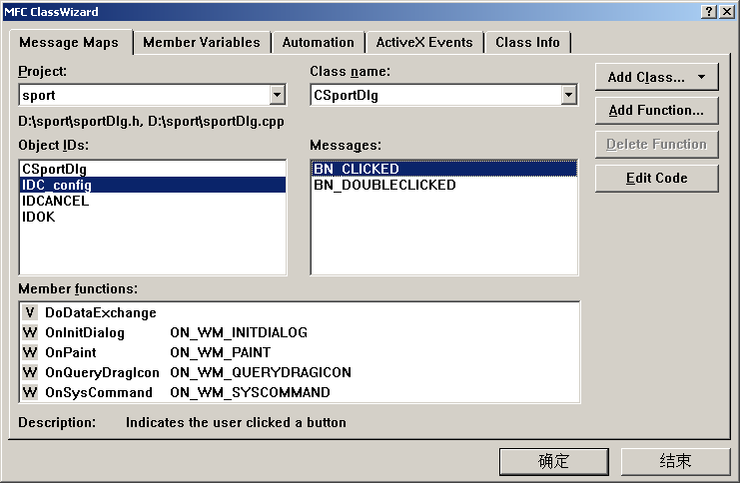
双击BN_CLICKED
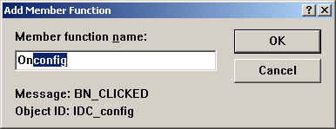
得到功能函数
void CSportDlg::Onconfig()
{
// TODO: Add your control notification handler code here

}

添上下面的代码，就可以得到该函数的功能
void CSportDlg::Onconfig() // 配置按钮被按下
{
// TODO: Add your control notification handler code here
CSconfig con;
//将端口配置初始化数据传递的配置对话框中
con.m_baund = m_baund;
con.m_comn = m_comn;
con.m_databit = m_databit;
con.m_jiaoyan = m_jiaoyan;
con.m_stopbit = m_stopbit;

if(con.DoModal()==IDOK) // 配置对话框是“确定”按钮按下，需要重新配置端口
{
m_ComPort.SetPortOpen(FALSE);
m_ComPort.SetCommPort(m_comn+1); //设置串口号
m_ComPort.SetInBufferSize(1024); //接收缓冲区
m_ComPort.SetOutBufferSize(1024);//发送缓冲区
m_ComPort.SetInputLen(0);//设置当前接收区数据长度为0,表示全部读取
m_ComPort.SetInputMode(1);//以二进制方式读写数据
m_ComPort.SetRThreshold(1);//接收缓冲区有1个及1个以上字符时，将引发接收数据的OnCommMscomm事件
CString conf;
switch(m_baund) // 设置波特率
{
case 0:conf = "2400,";break;
case 1:conf = "4800,";break;
case 2:conf = "9600,";break;
default:conf = "9600,";
}
switch(m_jiaoyan) // 设置校验方法
{
case 0:conf = conf + "n,";break;
case 1:conf = conf + "o,";break;
case 2:conf = conf + "e,";break;
default:conf = conf+"n,";break;
}
switch(m_databit) // 设置数据位
{
case 0:conf = conf + "5,";break;
case 1:conf = conf + "6,";break;
case 2:conf = conf + "7,";break;
case 3:conf = conf + "8,";break;
default:conf = conf+"8,";break;
}
switch(m_stopbit) // 设置停止位
{
case 0:conf = conf + "1";break;
case 1:conf = conf + "1.5";break;
case 2:conf = conf + "2";break;
default:conf = conf+"1";break;
}

m_ComPort.SetSettings(conf); //设置波特率等参数
if(!m_ComPort.GetPortOpen()) //打开串口
m_ComPort.SetPortOpen(TRUE);

}
}

用上述方法添加发送按钮的功能函数
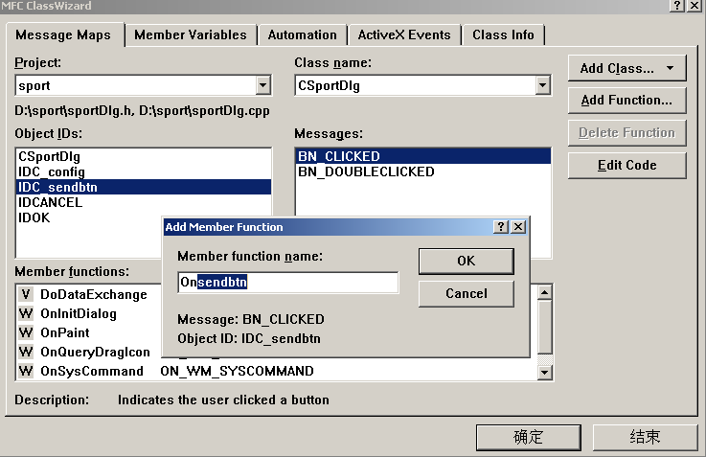
void CSportDlg::Onsendbtn()
{
// TODO: Add your control notification handler code here
UpdateData(TRUE);
int len;
CByteArray array;
len=m_send.GetLength();
array.RemoveAll();
array.SetSize(len);
for(int i=0;i<len;i++)
array.SetAt(i, m_send[i]);
m_ComPort.SetOutput(COleVariant(array)); // 发送数据
}

下面我们经过增加事务截获功能来增加串口接收功能：
在sportDlg.h中增加：
protected:
afx_msg void OnCommMscomm();
DECLARE_EVENTSINK_MAP()

在sportDlg.cpp中增加：
BEGIN_EVENTSINK_MAP(CMainFrame,CFrameWnd )
ON_EVENT(CMainFrame,ID_COMMCTRL,1,OnCommMscomm,VTS_NONE) //映射
//ActiveX控件事件
END_EVENTSINK_MAP()

void CSportDlg::OnCommMscomm() // 串口事件到来
{
VARIANT variant_inp;
COleSafeArray safearray_inp;
LONG len,k;
BYTE rxdata[2048]; //设置BYTE数组 An 8-bit integerthat is not signed.
CString strtemp;
switch(m_ComPort.GetCommEvent())
{
case 1: // comEvSend发送数据
break;
case 2: // comEvReceive读取数据 串口接收事件到来
// MessageBox(_T("读取数据事件"), _T("TRACE"), MB_OK);
variant_inp=m_ComPort.GetInput(); //读缓冲区
safearray_inp=variant_inp; //VARIANT型变量转换为ColeSafeArray型变量
len=safearray_inp.GetOneDimSize(); //得到有效数据长度
// 接受数据
for(k=0; k<len; k++)
{
safearray_inp.GetElement(&k,rxdata+k); //转换为BYTE型数组
BYTE bt=*(char*)(rxdata+k); //字符型
strtemp.Format("%c",bt); //将字符送入临时变量strtemp存放
m_receive+=strtemp;
}
break;
default: // 传输事件出错
m_ComPort.SetOutBufferCount(0);
break;

}
UpdateData(FALSE); //更新对话框内容
}

